**Helene i billedkunsten**

Klassisk dannelse har altid været højagtet blandt lærde og velhavende gennem tiden og stået for noget at det mest finkulturelle, der fandtes. Det kan være svært at forstå i et kapitalistisk samfund som vores, hvor ting kun har værdi, hvis det kan bruges som trinbræt til noget andet eller generere kroner og ører. Helene virker måske som en fjern og ligegyldig karakter for os, men hun har gennem tiden stået som et symbol på mandens begær og den menneskelige skønheds lykke og forbandelse – og har været et meget yndet motiv i billedkunsten.

Her ser du fire billeder af Helene fra fire forskellige tidsperioder (antikken, renæssancen, oplysningstiden og nyklassicistisk tid), der hver især giver deres unikke portræt af Helene.

* Beskriv hvert enkelt billedes portrættering af Helene.
  1. Vasemaleriet:
  2. Bortførelsesmaleriet:
  3. Kærlighedsmaleriet:
  4. Portrætmaleriet:
  5. Beskriv de væsentligste forskelle i portrætteringen af Helene:

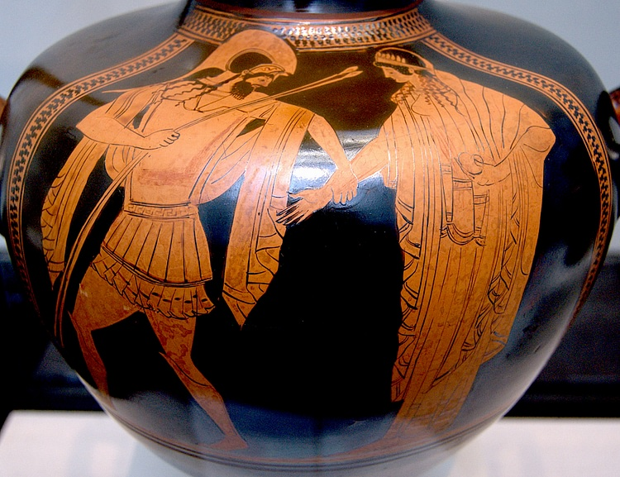

Billede 1: Helene og Menelaos genforenes efter den trojanske krig, vasemaleri, ca. 480 f.v.t.

Billede 2: Bortførelsen af Helene, Giuseppe Salviati, midt 1600-tallet.

Billede 3: Helene og Paris’ kærlighed, Jacques-Louis David, 1788

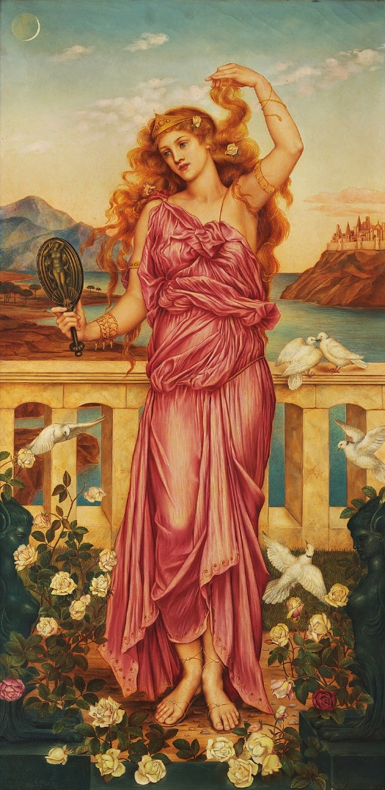

Billede 4: Helene, Evelyn De Morgan, 1898